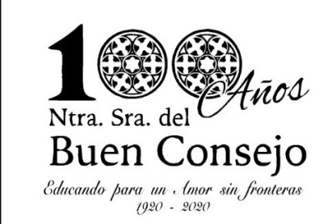
COLEGIO “NUESTRA SEÑORA. DEL BUEN CONSEJO”
Hermanas Franciscanas de los Sagrados Corazones

15 de Mayo de 2020

A LAS FAMILIAS DE NUESTROS ALUMNOS DE 4º ESO

Estimados padres: Paz y Bien

Os informamos que el plazo previsto para el procedimiento de admisión de alumnos en centros docentes, públicos y privados concertados, que imparten bachillerato en las ciudades de Ceuta y Melilla durante el curso 2020/2021, según BOE de 13 de Mayo del corriente, será del día 18 hasta el 28 de Mayo de 2020.
A tal efecto, y sabiendo la importancia que el cambio de etapa supone para vuestros/as hijos/as, se les impartirá una charla formativa, desde el Departamento de Orientación, en una reunión por videoconferencia que convocarán las Tutoras de 4º de ESO y presidirá la Directora, el próximo martes, 19 de Mayo, a las 11:30h.
Y ante la necesidad de organizar el Centro para el próximo curso, nos urge saber los alumnos/as que desean permanecer en este Centro de Ntra. Sra. del Buen Consejo, para cursar los estudios de 1º de Bachillerato con el fin de saber el número de plazas que podemos disponer para alumnos/as procedentes de otros Centros.
Los que así lo deseen, pueden realizar su reserva de plaza, cuanto antes, abonando la cuota mensual de 360 €, que no será a fondo perdido sino que corresponderá al mes de junio del próximo curso y que se realizará mediante transferencia bancaria donde aparezca el nombre y apellidos del alumno/a a la siguiente cuenta
ES18 0182 4220 81 0000212757
Continuemos haciendo de nuestro Colegio la casa de todos, donde la tarea educativa nos una, para lograr así ser constructores de un mundo más justo, solidario y creyente.
Un cordial saludo

EL COLEGIO

